1. Subdivisión del Proyecto
   1. WBS

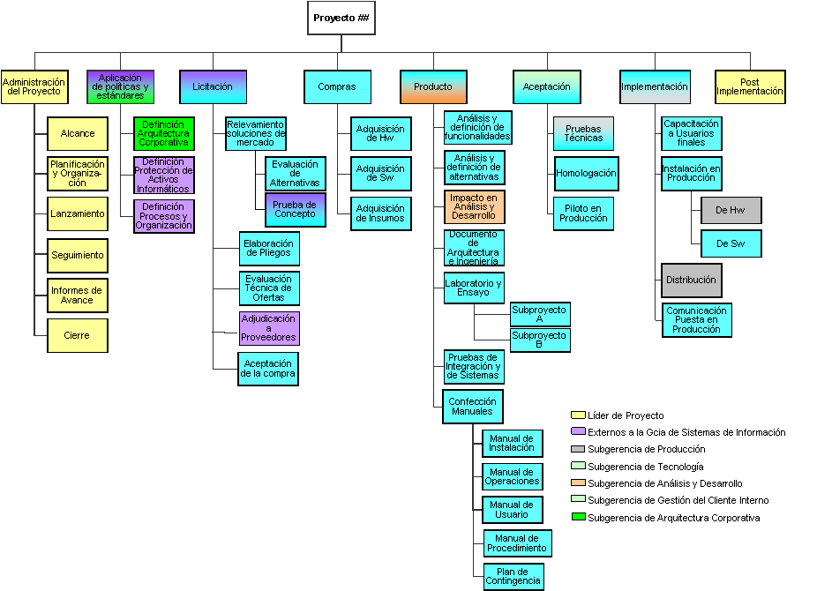

* 1. Descripción de la WBS

| WBS | Definición | Responsable |
| --- | --- | --- |
| **Administración del Proyecto** | | |
| Alcance | Elaborar y aprobar el Alcance del proyecto. | Líder de Proyecto |
| Planificación y Organización | Definir los distintos ítems del plan de proyecto. | Líder de Proyecto |
| Lanzamiento | Preparar y realizar las reuniones de lanzamiento del proyecto | Líder de Proyecto |
| Seguimiento | Dar seguimiento y coordinar las distintas actividades del proyecto. | Líder de Proyecto |
| Informes de Avance | Elaborar el informe de avance y realizar las reuniones de avance con los distintos interesados, generando un espacio comunicacional entre todos los integrantes del equipo de proyecto. | Líder de Proyecto |
| Cierre | Gestionar la entrega del producto. Realizar el cierre administrativo, si corresponde. Formalizar el cierre a través de un informe de cierre y su presentación a todos los interesados. | Líder de Proyecto |
| **Aplicación de Políticas y estándares** | | |
| Definición Arquitectura Corporativa | Define los lineamientos del nuevo proyecto teniendo en cuenta el diseño tecnológico de la Organización | ARQUITECTURA |
| Definición Protección de Activos Informáticos | Define los lineamientos del nuevo proyecto en lo que se refiere a la seguridad lógica | SEGURIDAD |
| Definición Procesos y Organización | Define los lineamientos del nuevo proyecto en lo que se refiere a la normativa interna de la Organización | Procesos y Organización |
| **Licitación** | | |
| *Relevamiento de soluciones de mercado* | | |
| Evaluación de alternativas | Se evalúan las alternativas de solución que existen en el mercado | Tecnología |
| Prueba de Concepto | Se prueba la viabilidad del producto adquirido | Tecnología junto al Proveedor |
| Elaboración de Pliegos | Se detallan las especificaciones técnicas de la solución a adquirir | Tecnología |
| Evaluación técnica de ofertas | Se revisan y se expide sobre la evaluación técnica de las propuestas recibidas por parte de los proveedores que participan de la licitación | Tecnología |
| Adjudicación a proveedores | Se adjudica la licitación al proveedor ganador | Administración |
| Aceptación de la compra | Al momento de la entrega del equipamiento se verifica que lo entregado sea igual a lo detallado por el proveedor ganador del pliego | Tecnología |
| **Compras** |  |  |
| Adquisición de Hw | Implica la detección de una necesidad, justificación de la compra y adquisición del Hardware por fuera de las licitaciones | Tecnología y Administración |
| Adquisición de Sw | Implica la detección de una necesidad, justificación de la compra y adquisición del Software por fuera de las licitaciones | Tecnología y Administración |
| Adquisición de insumos | Implica la detección de una necesidad, justificación de la compra y adquisición de insumos por fuera de las licitaciones | Tecnología y Administración |
| **Producto** | | |
| Análisis y definición de funcionalidades | Analizar y definir las funcionalidades que debe tener la solución | Tecnología |
| Análisis y definición de alternativas | Analizar y definir las distintas alternativas de solución, como ser desarrollo propio, o adquirirla por parte de proveedores externos, etc. | Tecnología |
| Impacto en Análisis y Desarrollo | Comunicar a Análisis y desarrollo el proyecto a fin de que informe el impacto que tendrá en ese área y tome las medidas de práctica | Análisis y Desarrollo |
| Documento de Arquitectura e Ingeniería | Describe técnica y funcionalmente la solución | Tecnología |
| Laboratorio y Ensayo | Prueba de la solución sin interacción con el resto de los sistemas afectados por la misma | Tecnología |
| Pruebas de Integración y de Sistemas | Prueba de la solución en interacción con el resto de los sistemas afectados por la misma | Tecnología |
| Manual de Instalación | Detalla como debe ser instalado el producto | Tecnología / Proveedor |
| Manual de Operaciones | Detalla cómo los operadores deberán utilizar la solución | Tecnología |
| Manual de Usuario | Detalla las funcionalidades de la solución de cara al usuario | Tecnología |
| Manual de Procedimiento | Detalla el conjunto de los procedimientos necesarios para el funcionamiento de la solución | Tecnología |
| Plan de Contingencia | Se documenta los pasos a seguir para frente a un escenario de contingencia para la nueva solución | Tecnología |
| **Aceptación** | | |
| Pruebas técnicas | Probar la solución en un ambiente de prueba | Tecnología / Producción |
| Homologación | Evaluar el impacto de la solución sobre los demás sistemas | Testing / Tecnología |
| Piloto en Producción | Probar la solución a menor escala, en un ambiente productivo | Tecnología |
| **Implementación** | | |
| Capacitación a usuarios finales | Capacitar a los usuarios de la solución | Tecnología |
| Instalación de Hw | Instalar el Hardware necesario | Producción |
| Instalación de SW | Instalar el Software necesario | Tecnología |
| Distribución | Distribución del producto a todas las áreas correspondientes | Producción |
| Comunicación puesta en producción | Informa el lanzamiento de la nueva solución | Tecnología / Procesos y Organización |
| **Post Implementación** |  | Tecnología |